目录

0. 测试环境需求 1

1. 烧录工具界面及配置 1

2.操作步骤 2

3.故障排除 4

1. 测试环境需求

a.Win7 32bit + .net 4.5 以上

1. 烧录工具界面及配置

a.程式界面，固件下载及烧录界面

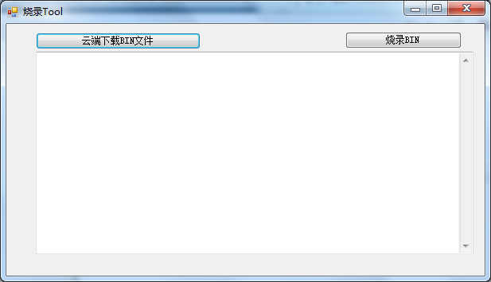 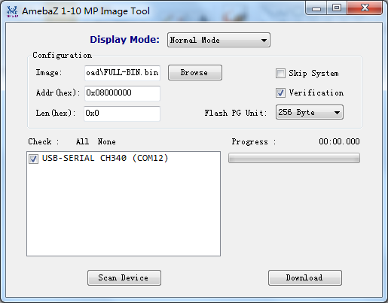

b.配置文件在主目录的Config文件夹下。Mozi_cfg.ini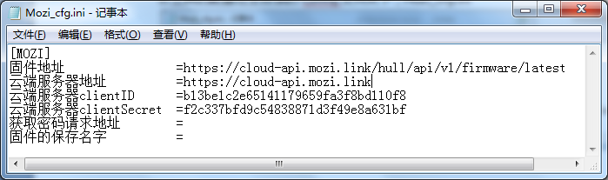

2.操作步骤

1. 打开
2. 点击【**云端下载 BIN 文件**】



1. 填写bin文件名字（可任意填写），并保存

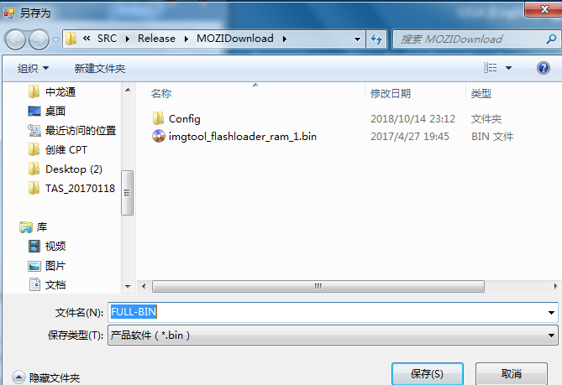

1. 待固件自动下载完毕后，点击【**烧录bin**】，打开烧录界面。

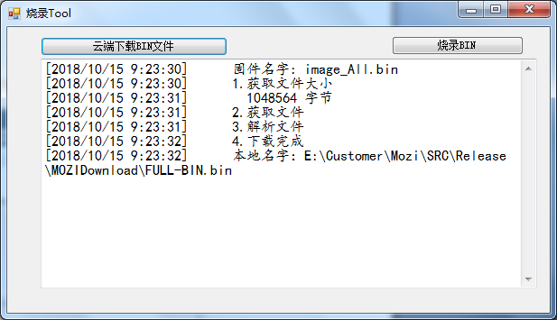

1. 在烧录界面上，确认COM 口有打开，点击【**Download**】开始烧录



1. 烧录完成，将板子取出，再执行e即可。

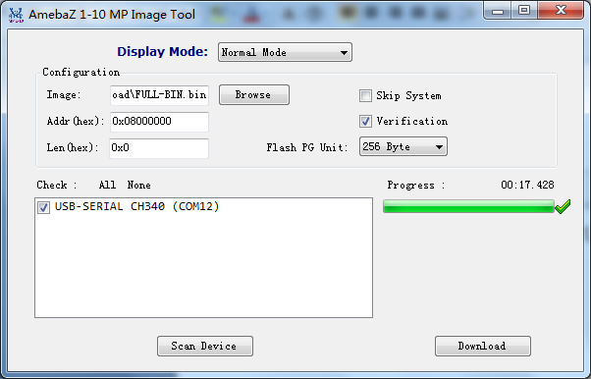

3.故障排除

a.没网络或者填写云端服务器地址有误

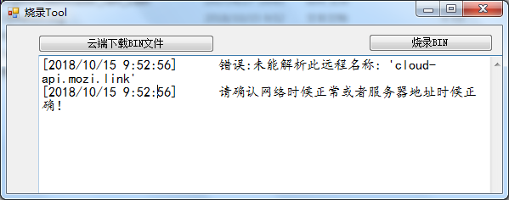

b.确认板子是否有放好

